1- Barre les phrases qui ne sont pas correctes.
Lecture
Le
Je suis pas petite. Elle ne comprend pas.
On ne s’occupe pas de lui. Il ne promène son chien.
2- Ecris les phrases à la forme négative, avec les étiquettes.
Je cache un ours.

→

Maman trouve les jouets.

→

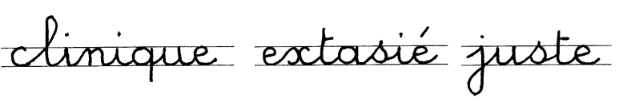
3- Entoure les mots identiques aux modèles, dans les 3 couleurs choisies.

clinique extasié juste
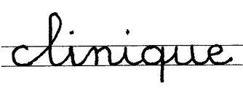
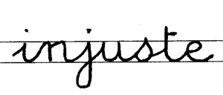
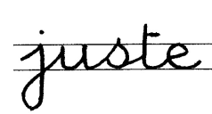
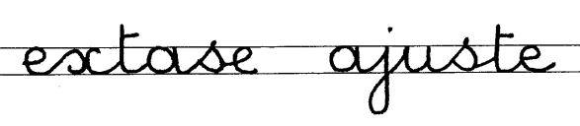

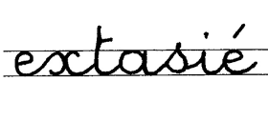
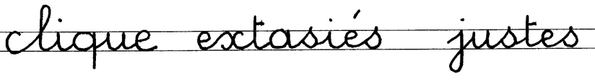

colchique clinique chique Justine injuste justesse
juste extase extasié existe
4- Coupe les mots à l’aide du modèle en script.
Tout le monde s’est extasié.
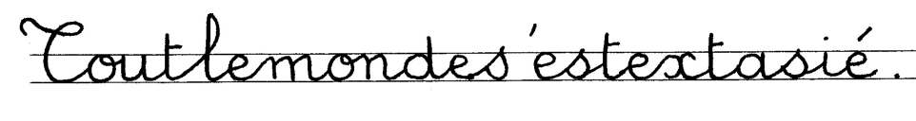

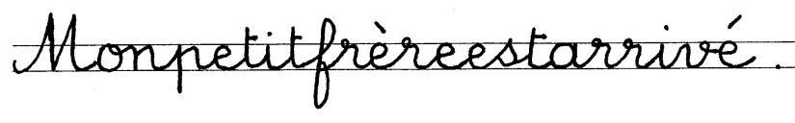
Mon petit frère est arrivé.
Page à découper :
Je cache un ours. |  | ne | pas
Maman trouve les jouets. |  | ne | pas

Page à découper :
Je cache un ours. |  | ne | pas
Maman trouve les jouets. |  | ne | pas

Page à découper :
Je cache un ours. |  | ne | pas
Maman trouve les jouets. |  | ne | pas

Page à découper :
Je cache un ours. |  | ne | pas
Maman trouve les jouets. |  | ne | pas

